宾阳中学2017年春学期段考高二地理科试题
出题人 张海玲 审题人 覃静
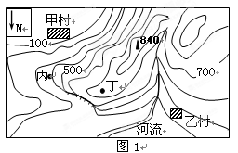
一、选择题（每题2分，共60分）
读右图，回答1-2问题。
1、图1中河流的流向为（ ）
A．先向南，再向西南 B．向北
C．先向北，再向东北 D．向南

2、若该区域的东面临海，当太阳从海平面上升起时，冬季不能看到但夏季能看到日出的点是( )
A．甲村 B．乙村 C．丙地 D．丁地
读等高线地形图，完成3-4问题。
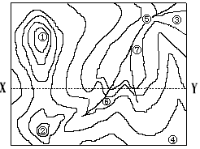
3、图中地势最高的是（ ）
A．① B．② C．③ D．④
4、沿XY一线所作的剖面，最有可能的是( )
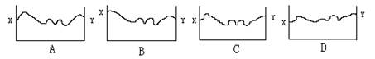
读我国南方某地等高线地形图，回答5-6题。
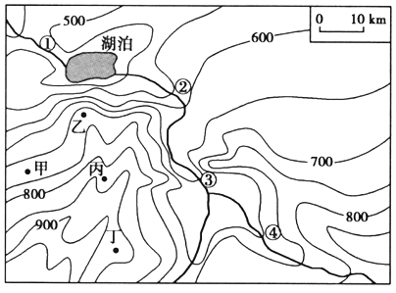
5、图示区域中流量季节变化最小的河段是（ ）
A.① B.② C.③ D.④
6、某校地理研究性学习小组，利用暑假调查该区域的土地利用状况，下列地点中最不适合成为宿营地的是（ ）
A.甲地 B.乙地 C.丙地 D.丁地

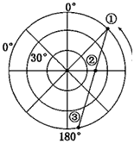
读右图，回答7—8题。
7、若一架飞机由图中①地经②地飞往③地，其飞行方向是（ ）
A、一直向正东方向 B、一直向正西方向
C、先向西北，后向西南 D、先向东北，后向西北
8、飞机由图中①地经②地飞往③地的过程中，途经的大洲和大洋依次是 （ ）
A、太平洋—南美洲—大西洋
B、大西洋—北美洲—太平洋
C、太平洋—亚洲—印度洋
D、印度洋—非洲—大西洋
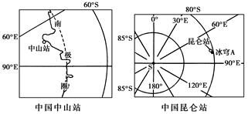
读我国南极中山站(69°S,76°E)和南极最高点的昆仑站(80°S,77°E)位置分布图。完成9-10题。
9、昆仑站与中山站的直线距离约为( )
A．820千米 B．1 020千米
C．1 220千米 D．1 420千米
10、昆仑站大致位于中山站的什么方位（ ）
A、西南 B、东南 WWW.ziyuanku.com
C、东北 D、正北
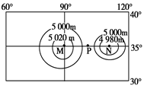
该图表示“500百帕等压面空间高度分布图”，图中数值表示等压面高度。据此回答11-12题。
11、与M点同高度的地点相比较，N点气压 ( )
A．较高 B．较低
C．相等 D．不确定
12、图中P点的风向可能是 ( )
A．东风 B．南风
C．西风 D．北风
当地时间（区时）2006年12月1日19时，第15届亚运会开幕式在卡塔尔首都多哈举行。读图回答
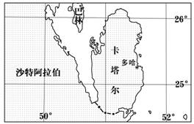
13-14题
13、多哈亚运会开幕时，北京时间为（ ）
A．12月1日14点
B．12月2日0点
C．12月1日23点
D．12月2日1点
14、卡塔尔虽然三面临海，但气候干燥，境内无常年性河流，被称为“无流国”，缺水特别严重。卡塔尔气候干燥的自然原因主要是（ ）
A．受赤道低压带控制，盛行上升气流
B．受赤道低压带和东北信风带的交替控制
C．终年受副热带高气压控制，盛行下沉气流 D．受副热带高气压带和西风带的交替控制
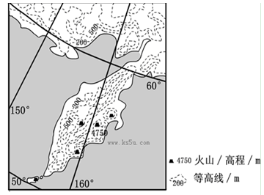
读图，完成15-16题。
15、该半岛火山活动频繁，是因为受到（ ）
A．太平洋板块张裂的影响
B．太平洋板块挤压的影响
C．印度洋板块挤压的影响
D．印度洋板块张裂的影响
16、7月份该半岛可能出现( )
A．台风
B．极昼
C．成群的企鹅
D．冰川与岩浆相映
海流对岛屿的气候影响较大，如我国台湾岛东侧海域常年受日本暖流影响，西侧海域受季风影响较大。读图完成第17～18题。
17．能正确表示台湾岛东西侧海域冬夏季海流运动的是（ ）
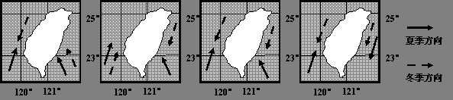A B C D
18．受海流影响，台湾岛的气温状况为( )
A．年温差东部小于西部 B．冬季均温东部低于西部
C．年温差北部小于南部 D．冬季均温北部高于南部
19、下列有关运河和海峡的叙述中，属于错误的一项是( )
A、苏伊士运河沟通红海和地中海 B、麦哲伦海峡分隔南美大陆和火地岛
C、基尔运河联系北海和波罗的海 D、巴拿马运河连接太平洋和墨西哥湾
20、关于大洲大洋的正确叙述是 （ ）
A．墨西哥以南的美洲地区称拉丁美洲 B.亚洲和非洲合称亚欧大陆
C.位于太平洋的马里亚纳海沟是世界上最深的海沟 D.北冰洋全部在北极圈内$来&源：ziyuanku.com
21、下列各组大洲中，大陆均被北回归线穿过的有（ ）
A．亚洲、欧洲、南美洲 B．亚洲、欧洲、北美洲
C．非洲、亚洲、北美洲 D．北美洲、非洲、大洋州
22、位于两个大洲之间的海峡有（ ）
A、麦哲伦海峡 B、土耳其海峡 C、多佛尔海峡 D、马六甲海峡
读“我国农牧用地过渡地带分布图”，完成23—24题。
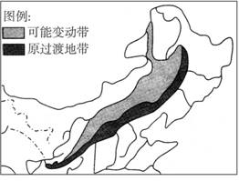
23、图中原过渡地带与可能变动带的关系说明（ ）
A.农业用地向畜牧用地转变 B.原畜牧用地向林业用地转变
C.原畜牧用地向农业用地转变D.原林业用地向农业用地转变
24、下列与图中土地利用转变带来的影响无关的是（ ）
A.2006年春，首尔、平壤的沙尘暴天气中·华.资*源%库 ziyuanku.com
B.2000年冬季，该地区遭受雪灾袭击，灾情严重
C.辽河上游河水含沙量增加 D.黄淮地区的洪涝
新华网拉萨2009年9月26日电 如何应对全球气候变暖带来的各种影响已经成为西藏自治区政府工作的一个重点。研究数据显示，1961年至2007年，西藏平均气温大约以0.32℃/10年的速率升高，明显高于全国和全球的增温速度，喜马拉雅山脉冰川近年来正以年均以下6米的速度退缩。据此回答25-26题。
25.下列各项人类活动中，会进一步加剧全球变暖的是 ( )
A.植树造林和修建水库 B.减少化石燃料的使用量，增加可再生的新能源使用量
C.大量砍伐森林，使全球森林覆盖率不断降低 D.将温带农耕区的农田全部变为牧场
26.全球变暖虽然会带来一系列问题，但也会带来好处，下列有关全球变暖利弊的叙述，不正确的是( )
A.全球变暖会使全球各地的降水量增加，从而使各地变得更为湿润
B.全球变暖可能会使光合作用增强，从而使部分农作物的产量提高
C.全球变暖会给一些海拔较低的岛国带来灭顶之灾
D.全球变暖会使高纬度地区更加适合农业生产的发展
27、中国沿海海平面上升速度加快引发的环境问题有 ( )
①加剧了风暴潮灾害 ②加大了洪涝威胁 ③沿海湿地损失和动物的迁徒
④引发海水入侵 ⑤引发土壤盐碱化 ⑥海岸侵蚀加剧
A．①②③④⑥ B．①②③④⑤⑥ C．②③④⑥ D．①④⑥
读我国36°N附近1950年、1994年土地利用状况图，回答28-30题。
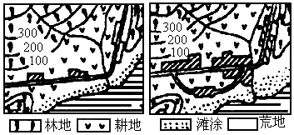
28、图中的森林类型和耕地类型分别是（ ）
A.温带落叶阔叶林、旱地 B.亚热带常绿阔叶林、旱地
C.亚热带常绿阔叶林、水田 D.亚寒带针叶林、水田
29、由于土地利用方式的变化，该地可能出现的主要环境问题及现象有（ ）
①水土流失加剧 ②河流含沙量大 ③酸雨 ④海平面上升 ⑤沿海地区滩涂扩大
A.①②③④⑤ B.①②⑤ C.①②④ D.①②
30、针对可能出现的问题，下列行为中合理并可行的是（ ）
A.停止工业建设，兴建住宅 B.将林地开垦为耕地，以弥补道路占地
C.尽量少占耕地，并在道路两旁和住宅周围植树造林 D.将住宅用地移至滩涂地带
二、综合题（共40分）
31、(12分)某学校地理兴趣小组以我国东南沿海某区域为研究对象，开展研究性学习。根据材料回答问题
研究思路：
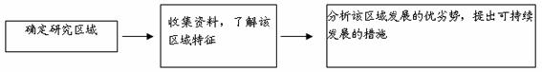
信息材料： 该区域景观及气候资料图。
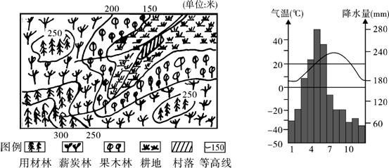
(1)根据图示信息，说明该地区的自然地理特征。(写4点，4分)中/华-资*源%库
(2)为充分发挥该地区农业资源丰富的优势，延长农业生产链，提高农产品的附加值。该区域应发展的工业有哪些？(写3点，3分)
(3)研究性学习小组考察本区域时，发现该区域面临最大的生态环境问题是 (2分)。根据以上材料，你认为解决该生态环境问题的措施有哪些(写3点，3分)
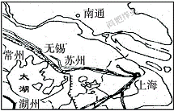
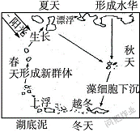
32、（15分）2007年5月太湖蓝藻大暴发，造成无锡市饮水危机。阅读材料与图片，对太湖蓝藻大暴发事件进行研究，完成下列问题。
材料一：水华是蓝藻大量死亡腐败后的水面形成的一层蓝绿色且有腥臭味的浮沫。蓝藻一年中在水中随季节上下移动、漂浮(如图甲)。太湖蓝藻往年一般在5月底6月初发生，多见于湖区周围的小水湾等水体流动性差的水域。
材料二：近20年来，化学工业是太湖地区经济发展的重要产业之一，大小工厂遍布太湖周围地区。工业发展对劳动力的需求，使太湖地区人口密度达到每平方千米1 000人左右。
材料三：城镇化的发展，使农业用地锐减，为了维持粮食总产量的相对稳定，大量使用化肥、农药和除草剂。农村也开始大量使用抽水马桶，但污水处理能力极其有限。
材料四：无锡地区(如图乙)2006年冬季日平均气温达6.8 ℃，比往年高2.5 ℃；2007年入春以来日平均气温比往年同期偏高2.5 ℃，且入夏时间比往年提前了一个月；2007年1～5月降水量减少，水位低；吹偏南风的时间比往年提早一个月。根据材料完成下列问题。
甲 乙
(1)按环境问题的表现形式分类，太湖蓝藻大暴发事件属于_________________。（1分）
(2)试分析太湖每年发生蓝藻现象的主要原因。（4分）
(3)试分析2007年5月初太湖无锡水域蓝藻大暴发的主要原因。（写3点，6分）
(4)有关专家对太湖污水处理提出如下治理方案：把环太湖地区的污水集中起来，经过预处理后，穿过南通，送到黄海边生长着芦苇等植被的滩涂，最后排入大海。请你评价该方案的优缺点。（4分）
33、南京某中学社团在暑期进行网上模拟联合国亚欧非考察活动，图表示该次考察活动区域和活动路线。读图完成下列问题。（13分）
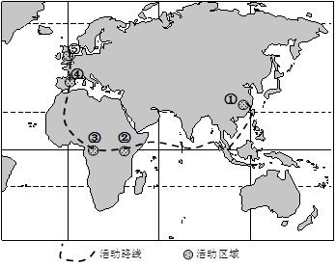
（1）比较③⑤两地气候的差异（从气候特征和形成原因分析）。（6分）
（2）②、③两地的自然带分别是 、 ，形成这种差异的主要因素是 。（3分）
（3）分析①地气候对农业生产的影响是什么？（4分）
宾阳中学2017年春学期段考高二地理科答中/华-资*源%库案

1-5 CBAAA 6-10 CCBCB 11-15 BDBCB
16-20 DAADC 21-25 CBCBC 26-30 ABABCZiyuanku.com
31、（12分）
(1)低山丘陵为主的地形；亚热带季风气候，雨热同期；亚热带常绿阔叶林为主的植被；河流众多，水量丰富；土壤以酸性红壤为主。(写4点，4分)
(2)以水稻为原料，发展食品加工工业；以木材为原料，发展造纸工业；以水果为原料，发展水果罐头工业；以淡水鱼为原料，发展水产品加工业。(答对其中3点即可得3分)
(3)水土流失(2分) 大力发展立体农业；植树造林，维护农业生态环境；因地制宜，开发优势农业资源；解决农村能源问题(小水电、沼气、薪炭林等)。（答对3点得3分）

32、（15分）(1)污染(或环境污染) （1分）
(2)自然原因：太湖初夏季节水温高、水位低、水体流动性差。
人为原因：工业污水、农业污水与生活污水大量排放，湖水氮、磷含量高，富营养化现象严重。（4分）
(3)2007年5月初，无锡地区气温比正常年份偏高，蓝藻上浮时间提前，光照充足，蓝藻繁殖生长速度加快；降水少，太湖水位降低，氮、磷浓度提高；吹偏南风的时间提前，使蓝藻提前聚集到处于西北方向的无锡水域。（6分）
(4)优点：污水经过芦苇等植被的生物净化，从根本上解决了太湖地区污水的处理与排放问题。
缺点：运输线路长，需要投入大量的人力与物力，且要协调各方力量。（4分）中/华-资*源%库

33、（13分）（1）（6分）
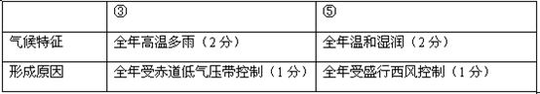
（2）热带草原带 热带雨林带 地形（3分）
（3）夏季高温多雨,雨热同期,有利于农作物的生长；季风不稳定,降水量的季节变化和年际变化大,常常造成旱涝灾害,容易造成农业减产. （4）

